2022年国家文化产业研究中心博士招生线上综合考核技术指导方案
针对当前疫情防控形势，国家文化产业研究中心采取网络远程的方式组织综合考核。为保障网络远程综合考核顺利开展，请考生务必按照指导方案的要求，备妥硬件设施和稳定的网络环境。

一、时间安排
为了提前熟悉综合考核的软硬件环境，考务人员将一对一与考生进行设备及软件测试，所有考生必须在规定的时间内，参加网络环境测试、笔试、面试。
网络环境测试时间：2022年4月22日上午10:00-11:00
博士考生专业基础考核笔试时间：2022年4月22日下午3:00-5:00
博士考生综合能力考核时间：2022年4月23日上午8:30-12:30

二、设备配置要求
1、综合考核采用“双机位”（机位摆放可参考下图），考生需准备2部带摄像头、麦克风和扬声器的设备。考虑到手机屏幕小、来电阻断等问题，建议是1台电脑，1部手机。电脑置于正面拍摄，手机从侧后方拍摄，建议提前准备手机支架。考生应确保综合考核场所至少有两种网络条件（宽带网、Wi-Fi或4G网络等），确保有充足的流量。
2、专业笔试期间，由于双机位视频设备不能取下，考生需要提前准备第3部电子设备（如手机），用于拍摄答卷和用QQ邮箱发送答卷，请在这部手机设备中提前下载QQ邮箱的APP。
3、主机位（正面机位）：考生本人正对摄像头，面部、上半身及双手在画面中清晰可见。考生不得遮挡面部、耳朵等部位，不得佩戴耳饰、帽子、墨镜、口罩等。
4、辅机位（侧方机位）：手机从考生侧后方45°拍摄，要保证清晰地拍到考生主机位屏幕、考生身体后方和侧方。
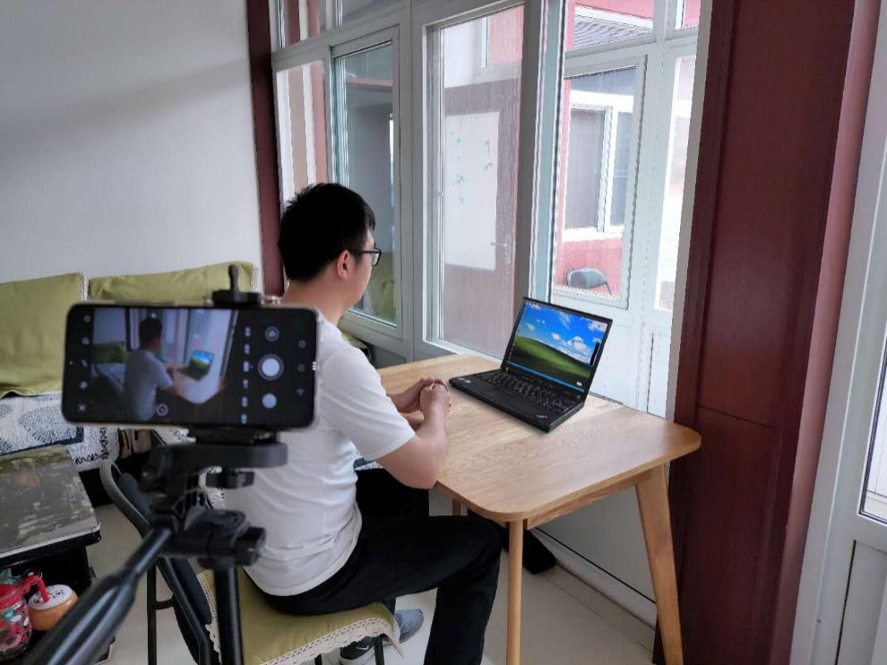
考生、主机位、辅机位的相对位置

三、软件要求
1、本次综合考核应用软件为“腾讯会议”，两个机位设备（电脑和手机终端）均需安装“腾讯会议”软件，提前做好账号注册工作。
2、考生用2个账号分别登录2部设备的腾讯会议系统，正面机位登录后以（姓名+正面）命名，侧方机位以（姓名+侧方）命名。
3、综合考核期间，正面机位全程开启视频和音频，侧方机位全程开启视频并关闭音频。
4、请考生提前30分钟入场，调试设备，做好准备。
5、综合考核期间，未经考务人员同意擅自操作终端设备退出考场的，视为放弃综合考核资格。

四、专业基础考核笔试流程
1、【物品准备】考生提前准备好视频接入设备（3部）、身份证、足够的答题纸（提前打印《华中师范大学博士研究生网络远程笔试答题纸》（附件3））和笔，除此之外考生桌面不得留有其他任何物品。在每一张答题纸中的指定位置清楚注明：科目名称、考生编号（即报考号）、姓名、页码。
2、【保持在线】网络环境测试和专业笔试期间，考生需保持候考状态，若无法与考生取得联系，导致笔试不能顺利进行，责任由考生自负。如有困难，及时与中心联系。
3、【进入腾讯会议室】专业笔试开始前30分钟，考务人员通过QQ群告知考生主机位和辅机位的会议链接，考生进入会议室，调试设备。负责主机位的考务人员，将在主机位会场逐个核查有效身份证件。请考生提前准备好身份证，密切关注考务人员的邀请。
4、【正式笔试】考试时长120分钟，考生若有任何问题，请举手示意，不得使用平台语音通知，避免影响其他考生。如因信号中断或其他不可抗力掉线，须尽快连网。考生双机位均离场超过5分钟，将取消本次考试笔试成绩。
5、【笔试结束】考试时间结束，考生须立即停笔。考试时间结束仍继续答题的考生，视为违反考场规则，将按违纪处理。考生完成答卷后，立即对答卷进行拍照，用QQ邮箱将答卷发送到指定邮箱（邮箱地址将在考试时间结束后，立即通过屏幕共享的方式告知）。考生完成答卷提交后，举手示意考务人员，考务人员确认收到所有考生的答卷后，考生方可关闭视频离场。
请考生在交卷前务必仔细核对，由于考生原因导致交卷有误将影响笔试成绩。由于拍照时图片不清晰影响专家判卷的，后果考生自负。
6、【邮寄答卷】考生完成考试后，必须在4月23日下午18：00之前（快递公司的收件时间），将纸质答卷用顺丰快递至：湖北省武汉市洪山区华中师范大学国家文化产业研究中心科学会堂南楼313 叶老师 027-67867695。考生应确保答卷电子版与答卷纸质版内容一致。二者如有差异，将以考试现场邮件接收的电子版答卷为唯一有效信息。

五、综合考核面试流程
1、【物品准备】考生提前准备好视频接入设备（2部）、身份证、一张A4 空白纸和笔，除此之外考生桌面不得留有其他任何物品。
2、【保持在线】综合考核面试当天，考生需保持候考状态，若无法与考生取得联系，导致面试不能顺利进行，责任由考生自负。如有困难，及时与学院联系。
3、【考前核验】综合考核面试开始前30分钟，考务人员通过QQ群告知考生前置会场的会议链接，考生进入前置会场等候。考务人员将在前置会场逐个核查有效身份证件、调试设备。请考生提前准备好身份证，密切关注考务人员的邀请。
4、【进入正式考场等候区】考务人员核查完毕后，一对一告知考生正式面试会场的会议链接，请考生退出前置会场，并立即进入正式考场。待正式考场主持人允许后，加入会议，进行正式面试。
5、【进行面试】综合考核专家组现场集中，考生远程面试，考生与专家组进行一对多网络远程视频面试。考生答题时声音洪亮、口齿清楚，面试全程录音录像。面试时，考生使用屏幕共享方式展示PPT，请提前准备并熟悉相关功能。综合考核面试中如因信号中断或其他不可抗力掉线，面试专家等待2分钟，如届时还不能恢复，则考生自动排到最后一个，重新进行抽题，每位考生仅有一次由于掉线而重新抽题的机会。
6、【面试结束】面试全部完成后，考生退出面试会场。

六、综合考核注意事项
1、综合考核系统全程记录考生行为，请严肃考试纪律，严格遵守《华中师范大学2022年博士研究生招生网络远程考试(考核)考生诚信承诺书》要求。
2、考生须提前熟悉“腾讯会议”软件的各项功能，并检查网络和视频设备，确保视频网络流畅，摄像头和麦克风正常开启。
3、综合考核前务必保持两台视频接入设备电量充足，最好保持充电电源连接，确保综合考核过程中不会出现因电量过低自动关机的情况。综合考核时，两台视频接入设备应关闭与综合考核无关的所有程序。
4、综合考核全程不允许接听电话，建议综合考核前，手机设备开启来电呼叫转移。
5、综合考核期间，禁止录音、录像和录屏，禁止将相关信息泄露或公布。如有违反，无论何时一经查实，中心有权追责并取消该生综合考核资格。考生在各环节应当自觉接受考务人员查验、管理，遵从指令。
6、综合考核时，除考生外，任何人不得出现在考生端的视频图像内。考生端不得出现干扰或提醒考生作答的现象，违者按作弊处理，取消综合考核成绩。

华中师范大学国家文化产业研究中心
2022年04月15日

